ชื่อชุดข้อมูล : **Water Quality (Drinking water potability)**

แหล่งที่มาของข้อมูล : [**https://www.kaggle.com/adityakadiwal/water-potability**](https://www.kaggle.com/adityakadiwal/water-potability)

**Why is it interesting?**

น้ำเป็นสิ่งที่จำเป็นต่อการดำรงชีวิตของมนุษย์เป็นอย่างมาก ซึ่งคุณภาพของน้ำเป็น สิ่งจำเป็นที่เราต้องรู้ก่อนที่จะนำเข้าสู่ร่างกาย ไม่ว่าจะเป็นความเป็นกรด-เบส ปริมาณสาร แขวนลอยต่างๆ และ Organic Carbon ที่ถูกสร้างจากแบคทีเรียที่อยู่ในแหล่งน้ำ สิ่งเหล่านี้ล้วนส่งผลต่อคุณภาพน้ำและส่งผลต่อผู้บริโภคเป็นอย่างมาก

**Data frame Info :**

**หมายเหตุ :** จะเห็นว่าลำดับของข้อมูลไม่ได้ถูกเรียงตามลำดับเนื่องจากมีการตัดแถวของข้อมูลที่ไม่ทราบค่าออกไป [ na.omit(data) : in R programing ] เพื่อให้ได้การวิเคราะห์ผลที่แม่นยำที่สุดจากข้อมูลทั้งหมด 3276 ตัวอย่างเมื่อตัดข้อมูลที่ไม่ทราบค่าทั้งหมดออกไปจะเหลือข้อมูลทั้งหมด 1980(pH), 2011(Turbidity) ตัวอย่าง และ **เลือกมาวิเคราะห์เฉพาะคอลัมน์ที่สนใจคือ pH, Turbidity และ Potability**

**Fundamental Statistical Value :**

|  |  |  |  |  |
| --- | --- | --- | --- | --- |
| **Statistical value** | **Non-Drinkable Water** | | **Drinkable Water** | |
| **pH** | **Turbidity (NTU)** | **pH** | **Turbidity (NTU)** |
| **Mean** | 7.0672 | 3.9552 | 7.1138 | 3.9913 |
| **Median** | 6.9920 | 3.9441 | 7.0465 | 4.0073 |
| **Mode** | 8.3168 | 4.6288 | 9.4451 | 3.8752 |
| **1st Quartile** | 5.9829 | 3.4447 | 6.2560 | 3.4406 |
| **3rd Quartile** | 8.1420 | 4.4975 | 7.9552 | 4.5275 |
| **Interquartile** | 2.1591 | 1.0528 | 1.6991 | 1.0868 |
| **Min** | 1.4318 | 1.4500 | 0.2275 | 1.4922 |
| **Max** | 14.0000 | 6.4947 | 11.8981 | 6.4942 |
| **Range** | 12.5682 | 5.0447 | 11.6706 | 5.0020 |
| **STD.** | 1.6591 | 0.7829 | 1.4376 | 0.7764 |
| **Variance** | 2.7526 | 0.6131 | 2.0668 | 0.6028 |

**Histogram :**

**หมายเหตุ :** NTU ย่อมาจาก Nephelometric turbidity unit โดยเป็นหน่วยวัดความขุ่นของน้ำโดยวัดจากสารแขวนลอยในน้ำในหน่วย mg/l หรือ ppm ซึ่งสารแขวนลอย 1 mg/l เท่ากับ 3 NTU องค์การอนามัยโลกกำหนดไว้ว่าน้ำที่สามารถนำมาบริโภคได้ไม่ควรจะมีค่าของ Turbidity เกิน 5 NTU

**Stem and Leaf :**

* **pH**
  + 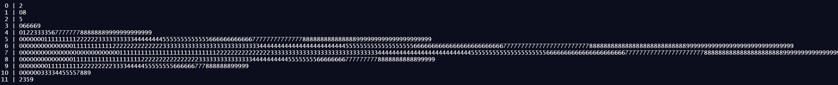**Non-Drinkable Water**
  + 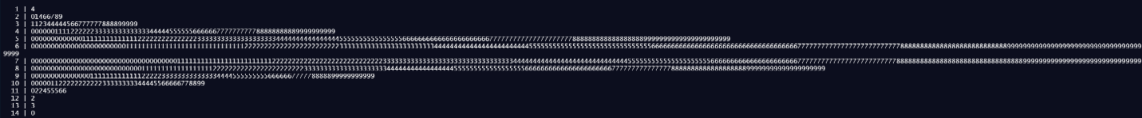**Drinkable Water**
* **Turbidity**
  + **A black screen with white text

    Description automatically generated with low confidenceNon-Drinkable Water**
  + **A black screen with white text

    Description automatically generated with low confidenceDrinkable Water**

**หมายเหตุ :** เนื่องจากข้อมูลมีจำนวนมากจึงไม่สามารถแสดงออกมาทั้งหมดได้ เพราะจะทำให้เกิดความไม่สะอาดในการรายงานผู้จัดทำจึงกำหนดความกว้างของ leaf ไว้เพียง 80 หน่วยเท่านั้น

**Scatter Plot :**

ตัวแปรต้น : pH

ตัวแปรตาม : Turbidity

**Boxplot :**

**Before remove outlier :**

outlier

**After remove outlier :**

**Probability Density Function :**

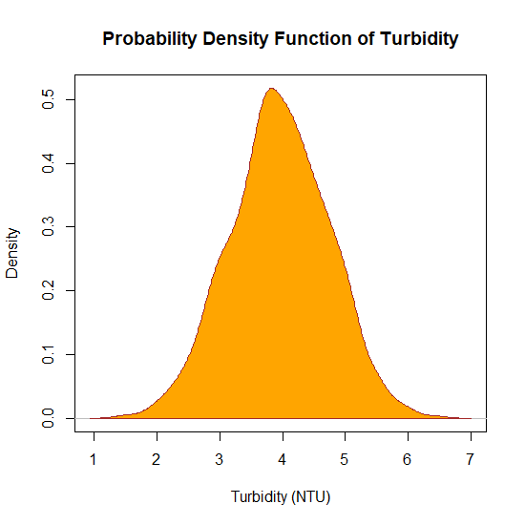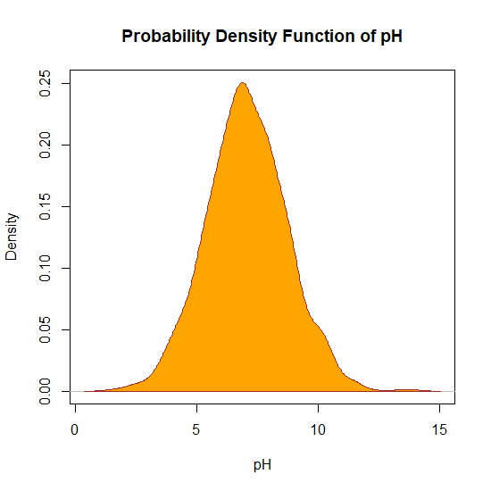 **Non-Drinkable Water**

**Drinkable Water**

**Cumulative Distribution Function :**

**Non-Drinkable Water**

**Drinkable Water**

**บทวิเคราะห์**

จากการวิเคราะห์ Histogram ของน้ำที่สามารถนำมาบริโภคได้ pH จะอยู่ในช่วง 5-9 ส่วนของน้ำที่บริโภคไม่ได้นั้นจะอยู่ในช่วง 4-10 จะเห็นว่าน้ำที่นำมาบริโภคได้นั้นโดยมากแล้วมีค่าเป็นกลางส่วนน้ำที่บริโภคไม่ได้มีค่าคววามกว้างของ pH มากกว่าคือ เป็นกรดแก่และเบสแก่ ซึ่งไม่สามารถนำมาบริโภคได้ โดยอ้างอิงจากน้ำที่นำมาบริโภคได้ต้องมีค่า pH ระหว่าง 6.5-8.5 ตามเกณฑ์ขององค์การอนามัยโลก

จากการวิเคราะห์ในส่วนของ Scatter Plot ของทั้งน้ำที่สามารถนำมาบริโภคได้และบริโภคไม่ได้ ค่าความขุ่น(Turbidity)จะอยู่ในช่วงเดียวกันแต่จะแตกต่างกันค่อนข้างชัดเจนคือค่าของ pH ที่ในส่วนของน้ำที่บริโภคได้นั้นจะเกาะกลุ่มในช่วง pH 6-8 และน้ำบริโภคไม่ได้จะเกาะกลุ่มในช่วง pH 4-8 อีกทั้งค่าของ pH ส่งผลต่อความขุ่นของน้ำโดย pH แปรผันตรงกับความขุ่น

จากการวิเคราะห์ในส่วนของ PDF และ CDF จะเป็นแนวโน้มเดียวกับ Scatter Plot คือน้ำที่สามารถบริโภคได้จะมี pH 6-9 และน้ำบริโภคไม่ได้จะเกาะกลุ่มในช่วง pH 4-10 และค่าความขุ่น(Turbidity) อยู่ใมนช่วง 3-5 NTU

**สรุปผล**

น้ำที่สามารถบริโภคได้นั้นจากกลุ่มตัวอย่างจะมีค่า pH เป็นกลางคือช่วง 6-8 และในส่วนของค่าความขุ่นจะอยู่ใน ช่วง 3-5 NTU โดยยังมีค่าที่ทับซ้อนกันอยู่บางส่วนซึ่งสามารถคำนวณเป็น Error ของการคำนวณได้แต่ก็ยากที่จะสรุปให้ลงตัวได้ ยกตัวอย่างเช่น ผลกระทบของ pH ต่อความขุ่นของน้ำ ทั้งนี้หากต้องการความชัดเจนที่มากขึ้นควรจะใช้คอลลัมน์อื่นๆเพื่อมาประกอบการพิจารณาด้วย เช่น จำนนวนของคาร์บอนที่ถูกสร้างจากแบคทีเรียในน้ำเป็นต้น

**Code :**

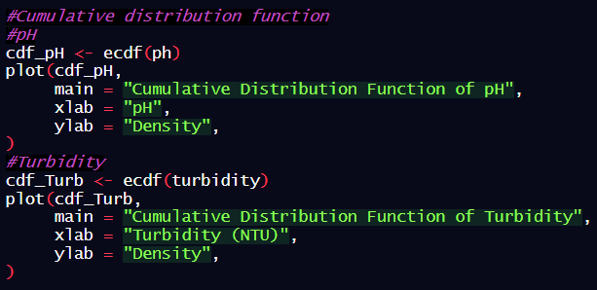

**Source Code file : https://drive.google.com/file/d/182M48Lo26oLYOgRzpCp3cKMKcw1kes_I/view?usp=sharing**